Handleiding Platform Gripp op je klant
- Inloggen op www.grippopjeklant.nl.
Je e-mailadres is de gebruikersnaam en wachtwoord kun je eventueel opnieuw aanvragen.
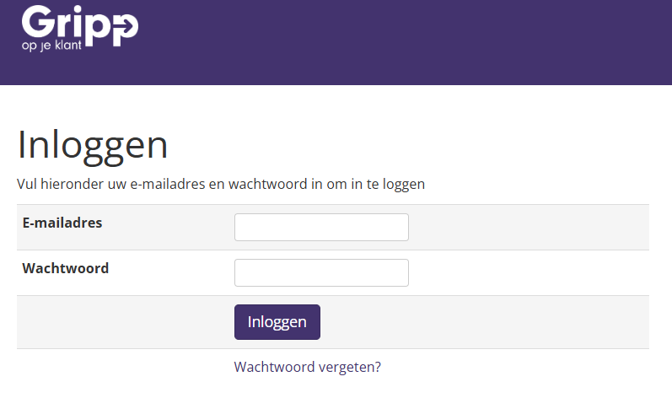

- In Gripp op je klant vind je de twee workbenches:
  - In sales vind je alle sale-gerelateerde contacten. We spreken hier over contacten die binnen komen via de websites en/of portalen, maar ook leads die voortkomen uit campagnes.
  - Aftersales zijn de klantprogramma’s. Hier komen de contacten binnen voor onderhoud, werkplaatsafspraken en contacten met betrekking tot aftersales.
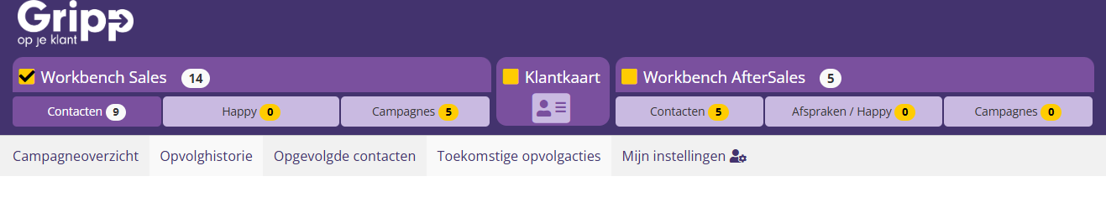

- In de workbench Sales en Aftersales zie je drie categorieën:
  - Nieuwe contacten
  - Vandaag op te volgen
  - Lopende contacten

- Nieuwe contacten – Daar vind je alle nieuwe leads. Bijvoorbeeld: De instroom via de website voor Proefrit, Brochure, Offerte nieuw, maar ook de nieuwe occasionleads via de portalen
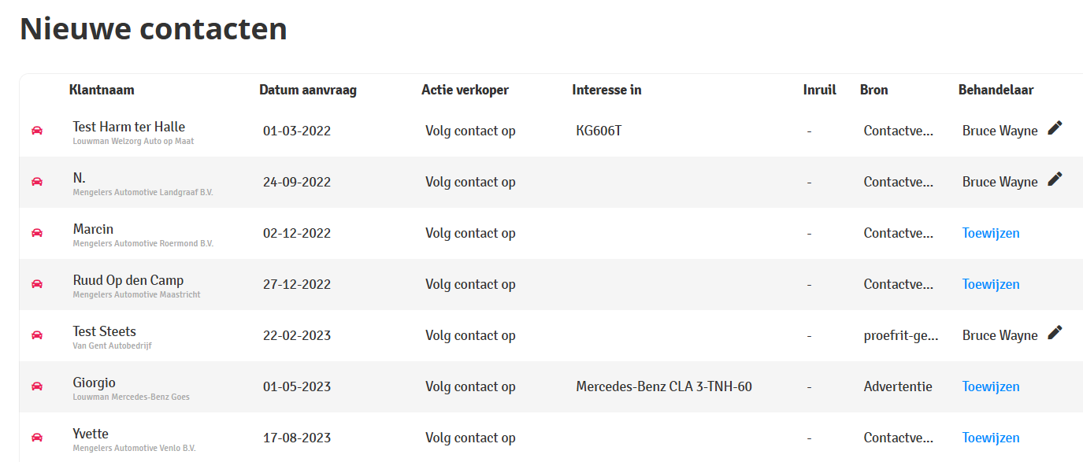

- Vandaag op te volgen – De leads die je eerder gesproken hebt en waar een afspraak meegemaakt is in bijvoorbeeld de showroom of waar je een offerte voor afgegeven hebt en wil nabellen
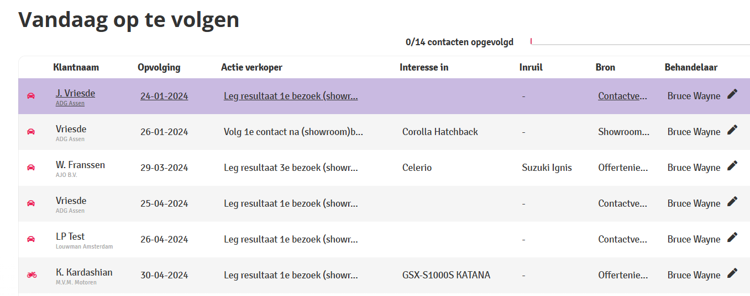

- Lopende contacten – Leads/contacten die je eerder hebt opgevolgd, maar uitzet in de toekomst.
